Zajęcia Rozwijające Kreatywność Techniczne
klasa I A
18.05.2020r. 2h. lekcyjne
Temat: Prezent dla naszych Mam
Moi Drodzy
Witam serdecznie na naszych zajęciach, na których wykonamy Prezent dla mamy – torebka serce i bransoletka
Zapraszam do zabawy
Co potrzebujesz by zrobić torebkę-serce i guzikową bransoletkę:
– czerwony filc lub karton (A4),
– 25 cm cienkiej gumki,
– różową wstążkę (1m),
– kolorowe guziki,
– zszywacz biurowy,
– nożyczki,
– ołówek.
Jak zrobić torebkę serce i guzikową bransoletkę:
1. Na gumkę nawlekamy kolorowe guziki, zawiązujemy mocno i ozdabiamy wstążką.
2. Filc lub karton A4 składamy na pół, rysujemy serce i wycinamy dwa serca równocześnie.
3. Filc spinamy zszywkami (karton można skleić) na bocznych krawędziach, od góry serca pozostają niezłączone. W górnej części serduszek robimy dziurki i przewlekamy dwa paski z różowej tasiemki (supełki robimy po wewnętrznej stronie serc).
4. Do gotowej torebki – serca wkładamy przygotowaną bransoletkę i prezent dla mamy gotowy.

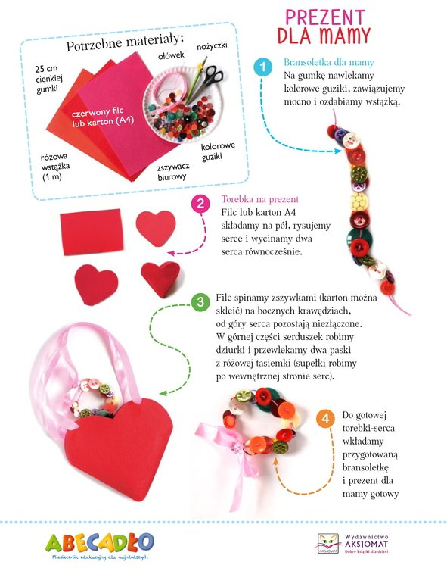

Moi Drodzy życzę miłej pracy i zabawy podczas wykonywania prezentu dla mamy.
Mile widziane zdjęcia Waszych prac,przesyłajcie je na mój adres e-mail: anna267407@wp.pl

Pozdrawiam
Anna Goleń

